**游华清池有感**

**山姿水态冠秦疆，美色当初醉李唐。  
　　只把风怀传妙丽，依然韵致舞霓裳。**  
 华清宫即华清池，是一代天子大唐皇帝李隆基与贵妃杨玉环等妃子们玩乐的处所，听说从华清池可以感受到大唐时代的繁荣，同时也能体会到，唐明皇李隆基当时爱江山更爱美人的真实写照。

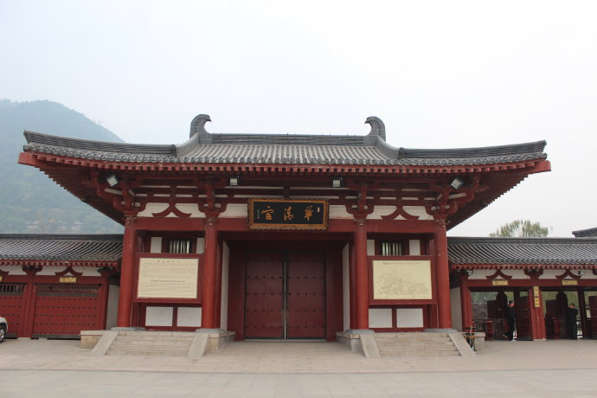

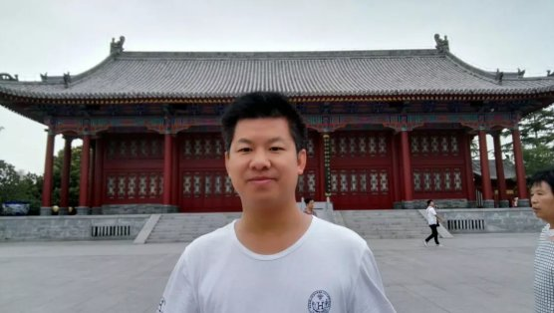

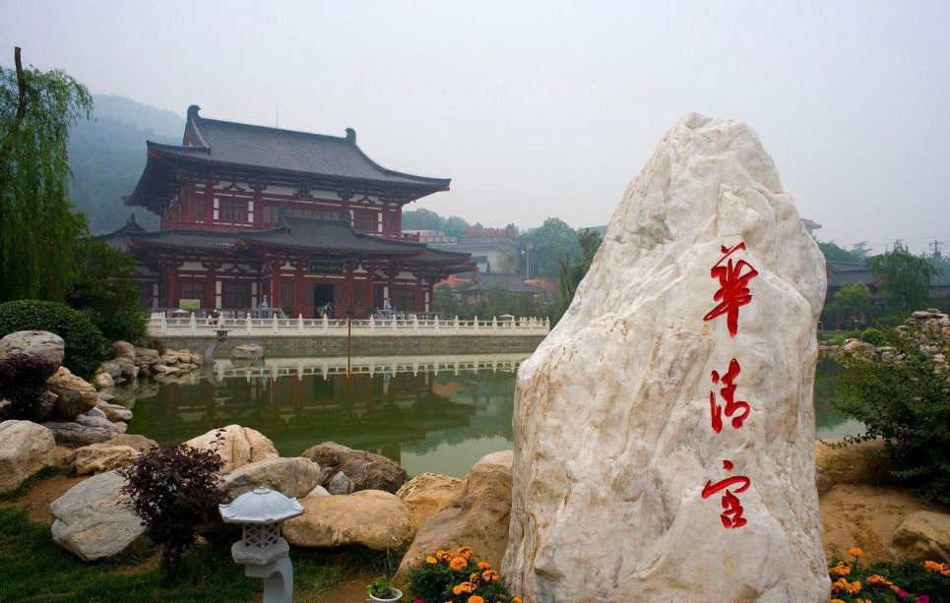

今天，我百感交集，在抗疫无聊期间看了92版大型历史电视剧《唐明皇》后，脑海里反复出现着传说中的大唐皇帝李隆基与贵妃杨玉环在华清池的景象，所以当疫情告一段落后我迫不及待地来到了西安华清宫，准备一睹大唐盛世。

由于疫情原因，游人明显不多，车上和路上的游客有戴口罩的，也有不戴口罩的，也有把口罩放在下巴挂着的，开学在即，很多家长都带着小孩来玩，小孩子们个个像出笼的鸟儿，笑着闹着追逐着，大人们也相互侃侃而谈，心情特别的好，像似把近两月憋闷的心全发泄出来，哎，太不容易了。

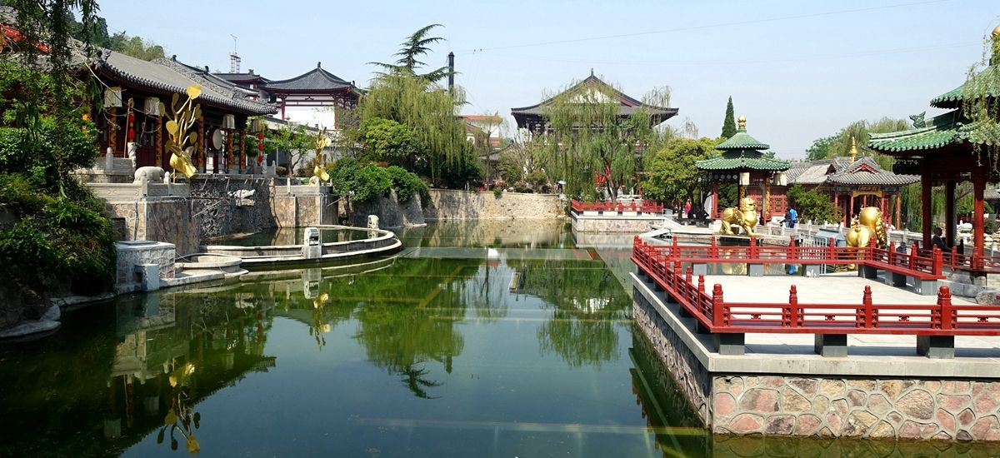

走了约15分钟就来到了华清宫正门，站在宫外环顾四周，銮舆峰叠，榆林葱葱，气势恢宏磅礴。为了不耽误行程，赶紧进入宫内去看各个景点。仿佛回到了大唐盛世。

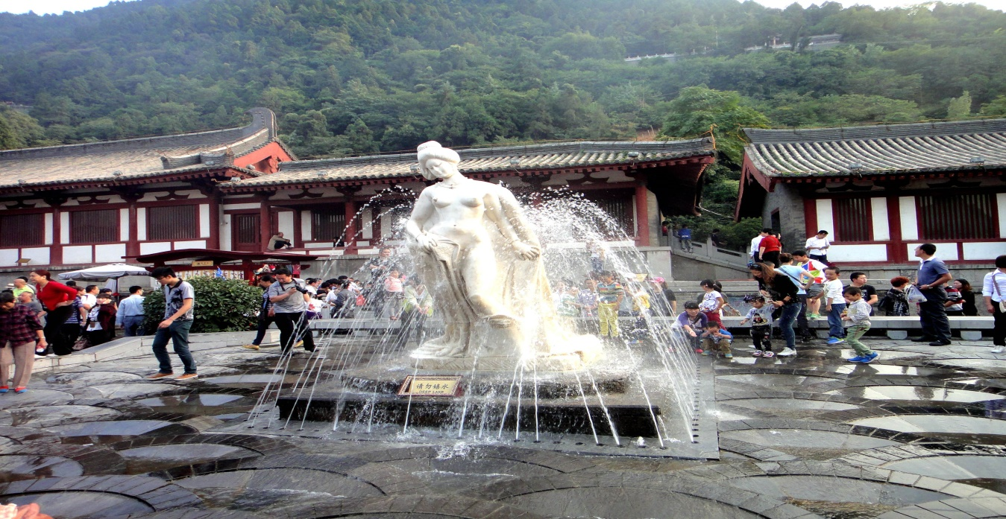

由于没请导游，也不知道从何开始到哪结束，只有随着人流，凭着感觉自行观看，首先看到的是一尊露出上身的身体汉白玉雕塑，婀娜多姿的身材、雍容的颜姿，这应该是杨贵妃在歌声中翩翩起舞，就像诗中所说春寒赐浴华清池，温泉水滑洗凝脂”；奢侈的浴池，低眉顺眼的女婢，侍儿扶起娇无力，始是新承恩泽时”。

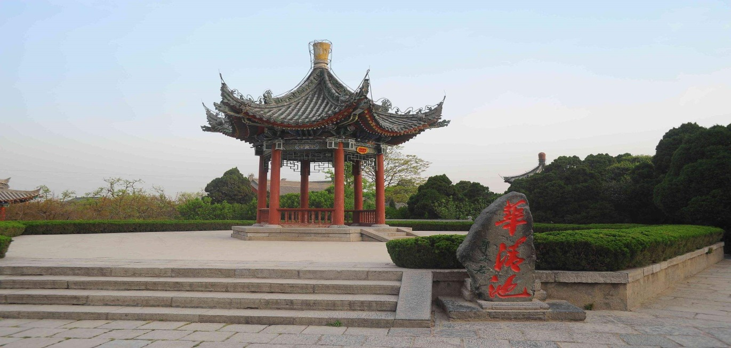  
　　优美的舞姿配上恰好的和声，才子佳人，点缀了华清池。  
　　红色的砖，绿色的瓦，高高的亭，密密的树，背靠青山，脚踏静湖，令所有的一切都很恬淡。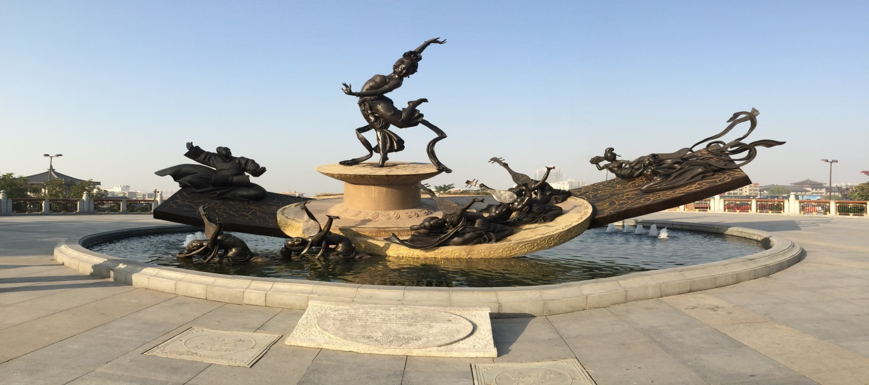  
　　杨玉环。  
　　一个丰腴美丽的唐朝女子，中国古代四大美女之一，独领大唐盛世之风骚。  
　　李隆基。  
　　一个爱江山但是更爱美人的男子，中国最伟大的帝王之一，引领大唐走向世界。  
　　一个爱舞，一个好鼓。  
　　唐玄宗无限宠爱，与贵妃杨玉环朝夕相伴，或乐舞于梨园教坊，或贪欢于芙蓉帐里，或醉饮于沉香亭下……两人在天愿为比翼鸟，在地愿为连理枝。

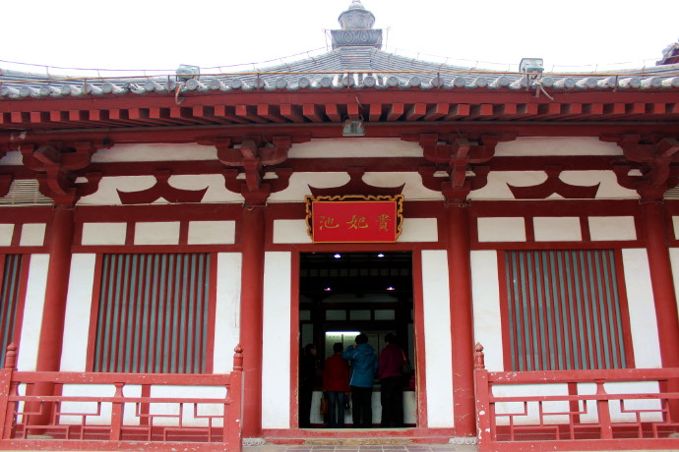  
　　原本上天也想让他们白头到老，可惜，一次安史之乱”，在马嵬驿前，两人阴阳相隔，后人知道的，只有零散的记载和华清池了。但是，因为年代久远，现在的华清池，大都是由后人所建造的，但是这个也无法影响后人想象当年的富贵，气派的华清池，想象唐玄宗和杨贵妃的如胶似漆。

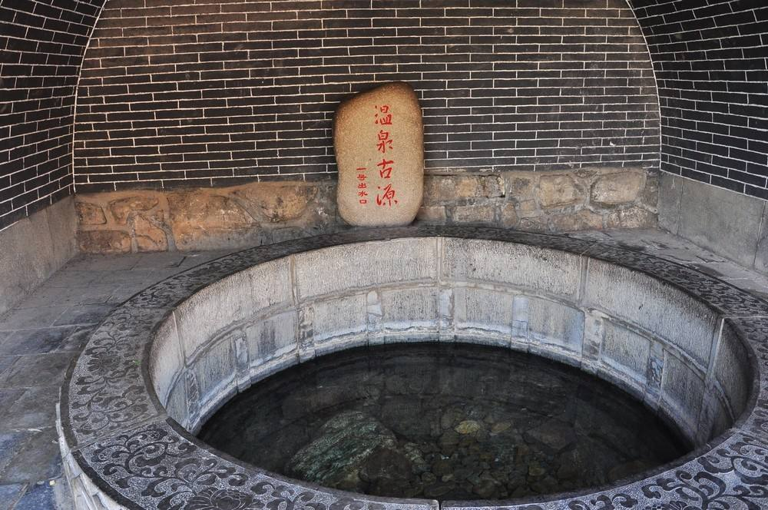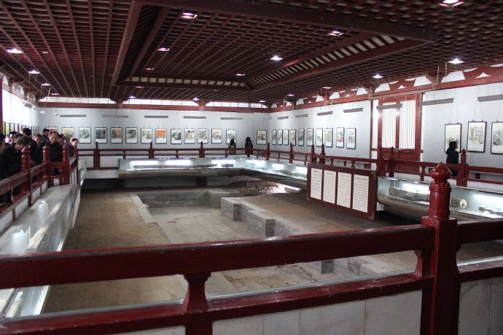  
　　慢悠悠地走在青石板的小路上，吹着习习凉风，心情也就平静了许多，脑海中突然冒出了一个画面：袅袅热气笼罩着莲花池，杨玉环轻移莲步，轻轻地走出了浴池，一旁的侍女赶紧上前为她穿衣，花瓣还在水面慢慢地飘游，微风轻抚她的发丝，为她丰腴的身体又添了几分美。

唐玄宗与杨贵妃虽是帝王与妃子的关系，但从日常生活的点滴中可以发现，他们象一对和睦相爱的夫妇，更象热恋中的少男少女。

安史之乱，造成了历史的遗憾，却也造就了一段爱情佳话。对杨贵妃的死，玄宗皇帝耿耿于怀，毕生难忘，忧虑难眠，甚至问仙访道，以求与贵妃相见。可以说，玄宗皇帝在风蚀残年的最后时光，都是在对杨贵妃的深深思念、痛苦和哀悼中度过的。不得不为这位爱江山更爱美人的一代帝王叹怜。

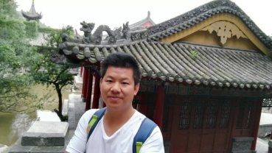

观赏并感叹完唐明皇与杨贵妃的温柔缠绵、相亲相爱的浪漫故事，还有一处不得不看不得不说的地方，那就是当时影响世界，影响千万中国人的《西安事变》。

在1936年12月12日，张学良和杨虎城两位将军在陕西西安市发动了震惊中外的《西安事变》，正是这次伟大的举措，才使中国扭转了抗日的局面。

处在华清宫内的五间厅，就是当年张学良与杨虎城软禁蒋介石的地方，五间厅是一座砖木结构的厅房，南依骊山，北至荷花池，庭院平坦，树木葱郁，因由五个单间厅房相连取名五间厅。就是这里，让千万中国人民命运出现了重大转折点，这是一个伟大的事件。

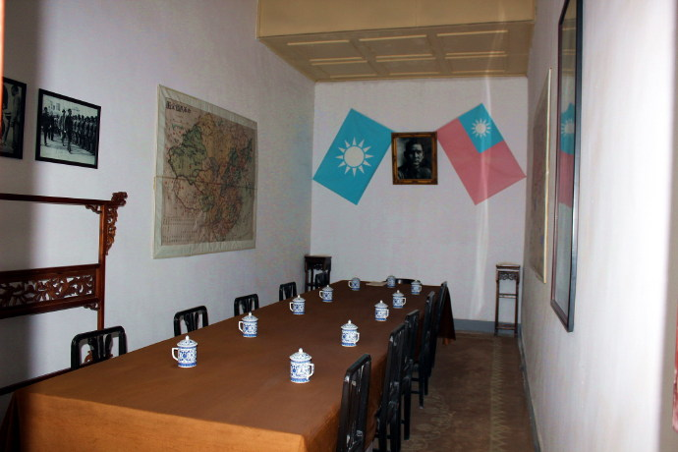

1936年12月12日凌晨5时，东北军奉命捉拿蒋介石，蒋介石听到枪声后从后窗逃脱，躲藏在骊山半山腰的巨石处，后被士兵活捉。与蒋介石的侍卫在五间厅发生枪战，玻璃窗、墙壁上迄今还保留兵谏发生激战时的弹痕。

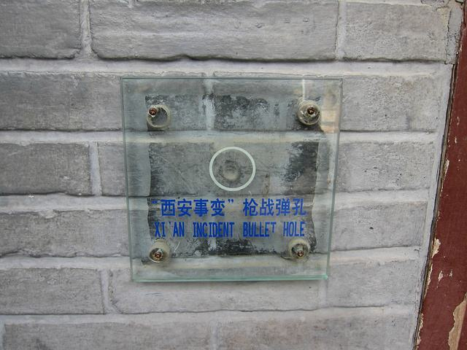

而在活捉蒋介石的地方，于1946年修建了一个亭子，初名为“正气亭”，解放后更名为“捉蒋亭”，1986年再次易名为“兵谏亭”

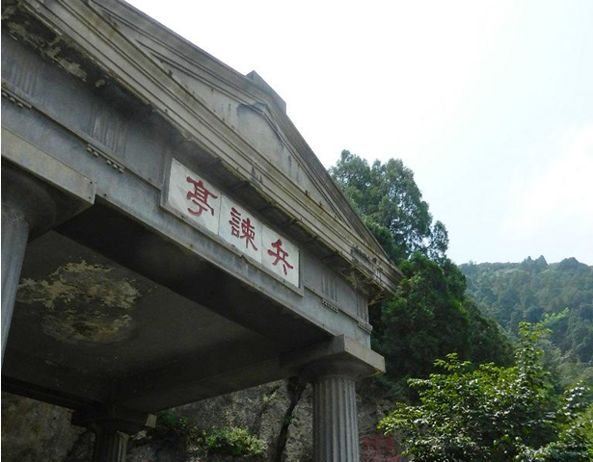

　　我置身于华清宫中，抬眸望向那些亭台楼阁，望向那个杨贵妃的雕塑，望向那个平静的湖，领略着这个皇家园林的雍容华贵，对着五间厅，在为了维护中国人民命运而留下的弹孔，现在我国的腾飞完全离不开以前为革命贡献所做的点点滴滴，我肃然起敬，百感交集，这次我把心留在了这里。

注：本文由诗人鸿恩（邓昭军）原创！